Карта плотности населения России
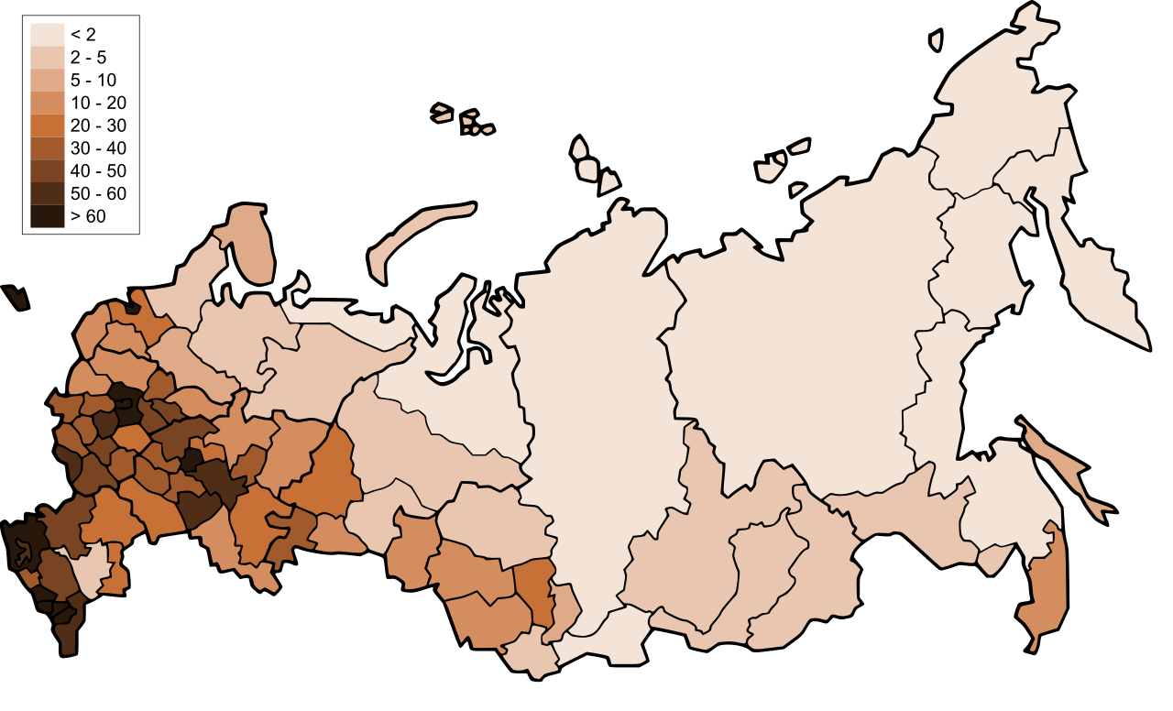
Задание по карте.
Используя карты: «Плотности населения» и «Административная» в Атласе, заполните таблицу, сделайте вывод и объясните такое размещение.

Группа | Экономический район | Плотность, чел\кв.км | Субъекты РФ
1 | Центральный экономический район |  | Московская область
 |  |  | Тульская область
 |  |  | Брянская область
 |  |  | Калужская область
 |  |  | Тверская область
 |  |  | Смоленская область
2 | Европейский Север |  | Мурманская область
 |  |  | Республика Карелия
 |  |  | Ненецкий автономный округ
 |  |  | Архангельская область
 |  |  | Республика Коми
 |  |  | Вологодская область
3 | Северо - Кавказский |  | Краснодарский край
 |  |  | Республика Дагестан
 |  |  | Чеченская республика
 |  |  | Северная Осетия-Алания
 |  |  | Кабардино-Балкарская республика
 |  |  | Ставропольский край
4 | Поволжский |  | Республика Калмыкия
 |  |  | Астраханская область
 |  |  | Волгоградская область
 |  |  | Саратовская область
 |  |  | Самарская область
 |  |  | Пензенская область
5 | Дальневосточный |  | Приморский край
 |  |  | Камчатский край
 |  |  | Магаданская область
 |  |  | Хабаровский край
 |  |  | Республика Саха
 |  |  | Амурская область
6 | Восточно-Сибирский |  | Красноярский край
 |  |  | Иркутская область
 |  |  | Республика Бурятия
 |  |  | Забайкальский край
 |  |  | Алтайский край
 |  |  | Новосибирская область

Каждая группа должна ответить на вопросы:
1. В целом по вашему экономическому району низкая, средняя или высокая плотность размещения населения.
2. Какие субъекты РФ выделяются относительно высокой плотностью населения? (если можно выделить)
А какие субъекты выделяются наиболее низкой плотностью размещения?
3. Попробуйте объяснить, причины такой плотности размещения населения. (Можно использовать помощь)

Помощь (можно использовать при ответе данные слова и выражения):
Основная полоса расселения, зона Севера, благоприятные климатические условия, неблагоприятные климатические условия, низкие температуры, многолетняя мерзлота, проживание в основном в долинах рек, проживание в основном в районах освоения крупных месторождений полезных ископаемых, размещение вдоль транспортных магистралей, горный рельеф, равнинный рельеф, увеличение суровости климата, почвенные условия благоприятны, условия благоприятны (неблагоприятны) для ведения сельского хозяйства, размещение пустынь, самые засушливые территории России, расположены пустыни.

